5309

临沧市地方标准

发 布
临沧市市场监督管理局
2022-XX-XX实施
2022-XX-XX发布
地理标志产品 永德芒果

DB5309/T051-2022

前 言
本文件根据原国家质量监督检验检疫总局颁布的2005年第78号令《地理标志产品保护规定》和GB/T 17924-2008《地理标志产品标准通用要求》制定。
本文件按照GB/T 1.1—2020《标准化工作导则 第1部分：标准化文件的结构和起草规则》的规定起草。
本文件由永德县市场监督管理局提出。
本文件由临沧市市场监管管理局归口。
本文件起草单位：临沧市质量技术监督综合检测中心、永德县市场监督管理局、临沧市食品药品监督检验所、孟定海关综合检测中心。
本文件主要起草人：唐忠凤、薛章拢、苏 娟、字国林、赵立新、杨建明、董 斌、张国昌、张洋滔、罗震宇、李子云、白宛可、费贤彬、张 仙、刘婷婷、俸文琪、杨群峰、杨仁延、李成兰。

地理标志产品 永德芒果
- 范围
本文件规定了地理标志产品永德芒果的术语和定义、地理标志产品保护范围、种植要求、质量要求、检验方法、检验规则、标签、标志、包装、运输和贮藏。
本文件适用于国家市场监督管理部门根据《地理标志产品保护规定》批准保护的三年芒、缅二芒、泰国芒三个品种的永德芒果。
- 规范性引用文件
下列文件中的内容通过文中的规范性引用而构成本文件必不可少的条款。其中，注日期的引用文件，仅该日期对应的版本适用于本文件；不注日期的引用文件，其最新版本（包括所有的修改单）适用于本文件。
GB/T 191 包装储运图示标志
GB 2762 食品安全国家标准 食品污染物限量
GB 2763 食品安全国家标准 食品中农药最大残留限量
GB 5084 农田灌溉水质标准
GB/T 6543 运输包装用单瓦楞纸箱和双瓦楞纸箱
GB/T 8321.1～10 农药合理使用准则
GB 12456 食品安全国家标准 食品中总酸的测定
GB/T 15034 芒果贮藏导则
NY/T 393 绿色食品农药使用准则
NY/T 394 绿色食品肥料使用准则
NY/T 492 芒果
NY/T 590 芒果嫁接苗
NY/T 2637 水果和蔬菜可溶性固形物含量的测定折射仪法
NY/T 3011 芒果等级规格
NY/T 3333 芒果采收及采后处理技术规程
JJF 1070 定量包装商品净含量计量检验规则
国家质量监督检验检疫总局令[2005]第75号 定量包装商品计量监督管理办法
- 术语和定义
下列术语和定义适用于本文件。

3.1

永德芒果
是指在原国家质量监督检验检疫总局批准的地理标志产品保护范围内特定自然环境条件下生产的，符合本文件要求的三年芒、缅二芒、泰国芒三个品种的芒果。
- 保护范围
永德芒果地理标志产品保护范围限于《质检总局关于批准对涉县柴胡等70个产品实施国家地理标志产品保护的公告》（2016年第128号）批准的范围，即云南省永德县德党镇、小勐统镇、永康镇、勐板乡、亚练乡、乌木龙彝族乡、大雪山彝族拉祜族傣族乡、班卡乡、崇岗乡、大山乡3镇7乡118个居民小组，详见附录A。
- 种植要求
  - 立地条件
永德县行政辖区内海拔≤1 300 m的南亚热带与北热带交汇河谷热区，年平均气温＞21 ℃，最冷月平均气温≥15 ℃，基本无霜，最适宜温度21 ℃～27 ℃，土壤类型为赤红壤、砖红壤，土壤质地为砂壤、壤土，有机质含量≥1.0%、土层厚度≥0.6 m。
  - 品种
砧木品种为三年芒。接穗品种为三年芒、缅二芒和泰国芒。
  - 育苗
    - 苗圃地选择和整理
苗圃地宜选择交通便利、地势平坦、背风向阳、排灌方便、远离病虫害疫区、便于就近取土的地块。采用营养袋育苗。育苗前应全面清除地面杂草、杂树、树根、石块等杂物，建成宽1 m ～1.2 m，高
10㎝～15㎝的苗床，要求苗床平整、便于排水；苗床间距30㎝～40㎝。
    - 种子选择与处理
砧木种子用的果实应选自生长健壮的母树，要求充分成熟、饱满、新鲜、无病虫害。人工采集后去除果皮果肉，洗净晾干备用。种子应在5 d内播种，播种前剥去种子外壳，取出种仁，经杀菌处理后播种。
    - 营养土配置
营养土的配置应做到土松而不散，营养全面且无病菌。选用经充分发酵腐熟的糖泥、蔗渣或牛（羊）粪等有机肥中的任意一种，按有机肥（kg）：土壤（kg）=1:20比例混合搅拌均匀配置而成后，用50%敌克松500倍液进行消毒。土壤宜选用红壤或砖红壤。
    - 装袋、播种
选用16㎝～20㎝×20㎝～25㎝的塑料或无纺布育苗袋，将配制好的营养土装入育苗袋2/3处，放入杀菌后的种子，种子肚脐朝下，加入营养土至营养袋口0.5㎝～1cm处，摇匀，摆放在苗床上，空隙中填入细沙（土），淋透定根水，15 d～20 d后出苗。
    - 砧木苗管理
遮荫、保持土壤湿润，抽梢后每梢追肥一次，注重病虫害防治，及时清除杂草。
    - 嫁接
砧木直径长至0.8㎝～1.2㎝时进行嫁接。接穗应选自生长健壮、无病虫、品种纯正的母树上的当年生健壮枝条，要求发育正常、芽眼饱满、完全木质化。采用芽接或切接法嫁接。嫁接时间为3 月初～4 月底或8月份～9月份，宜在晴天嫁接。接芽萌发后应及时除萌，若接芽不萌发或接芽坏死，应及时进行补接。
    - 苗木出圃
出圃苗木应是生长健壮、树形、骨架基础良好的苗木，要求品种纯正、亲和良好，根系发达，须根多。苗木质量应符合NY/T 590 的要求。
  - 建园
应选择在＜20°的坡地建园，要求交通便利、集中连片、背风向阳、排灌方便、土层深厚肥沃、地势较开阔不易积水。
  - 定植
    - 定植穴开挖
一年四季均可定植。根据品种特性，分别采用行距4 m～5 m、株距3 m～4 m规格，每公顷定植数在495～825株之间；按株、行距规格挖定植穴，定植穴的长、宽、深均应≥80 ㎝，挖穴时表土和底土分开堆放。
    - 回填、施肥
定植穴挖好后，每穴施优质农家肥25 ㎏、磷肥0.5 ㎏～1 ㎏，肥料与表土混匀；回填时，将部分表土和草皮、绿肥、杂草等混合物填在定植穴底部，将肥料与部分表土混合后填在定植穴的中上部，底土回填在上层，回填土高出地面10㎝～15㎝。
    - 苗木定植
定植时在回填好的穴面中心挖定植穴，坑的深度以营养袋口低于植穴面10㎝为宜，去除营养袋，将带营养土的苗木放入定植穴，保持苗体垂直地面，回填细土，填土时用手分层压实；定植后浇足定根水，盖地膜，成活后及时抹去嫁接口以下的芽。
    - 整形和修剪
幼树修剪以整形为主。根据品种特性，定植成活后在主干离地60 cm～80 cm处截顶定干。定植后第2年～4年对树体进行定型。主干分枝抽生后，在45 cm～50 cm处选留3～5条长势均匀、位置适宜的分枝作主枝，主枝与主干的夹角为50°～70°。当主枝伸长至36cm～45 cm时进行剪顶，每条主枝选留2～3条长势均匀的二级枝作副主枝。再如法培养三、四级枝。及时剪除徒长枝、交叉枝、重叠枝、病虫枝、弱枝及多余的萌冀。
结果树修剪宜在采果后1个月内进行，以回缩修剪为主，剪掉病虫枝、下垂枝等，培育健壮老熟秋梢。
    - 肥水管理
施肥以有机肥为主，化肥为辅，每年每公顷施有机肥不少于15 t。幼年树以勤施薄施为原则，实行一梢两肥，施肥量随树体长大而增加。结果树施好促梢、壮梢、保花保果和壮果肥。肥料种类及使用应符合NY/T 394 规定。
根据芒果生长需水规律及土壤墒情，采用滴灌、渗灌、微喷等方式适时灌水。灌溉用水质符合NY/T 5084规定。
在芒果秋梢抽发期、花芽分化期、果实发育前、中期应加强水肥管理。
    - 病虫害防治
病虫害防治应贯彻“预防为主、综合防治”的植保方针，优先采用农业防控、生物防控、物理防控，根据病虫害发生规律，科学合理采用化学防治技术。农药的使用应符合NY/T 393 和GB/T 8321.1～10的规定。
    - 花果管理
疏花疏果按照NY/T 5025 中8.2 的要求执行。
套袋按照NY/T 5025 中8.3 的要求执行。
    - 果实采收
采收时间及要求见表1。
应晴天采收，采果时应避免机械损伤，采收成熟度要求参考GB/T 15034 执行，采收后处理参考NY/T 3333 执行。
  - 永德芒果采收时间
品种 | 采收时间 | 采收要求
三年芒 | 6月中旬至7月下旬 | 1、果实停止增大，饱满充实、果肩浑圆、果皮颜色转暗；  2、果皮色泽由青绿变淡黄色或紫红色，果肉由乳白色转为淡黄色，近核处现黄色；  3、果实置于水中下沉或半下沉。
泰国芒 | 6月下旬至7月下旬
缅二芒 | 7月中旬至8月下旬 | 1、果实停止增大，饱满充实、果肩浑圆、果皮颜色转暗；  2、果皮色泽为绿色，果肉由乳白色转为淡黄色，近核处现黄色；  3、果实置于水中下沉或半下沉。
- 质量要求
  - 基本要求
果实发育充分，达到适当的成熟度；
果形端正、具有该品种芒果固有的特征；
果实无生理性病变，果肉无腐坏、空心等；新鲜、完好、未软化；基本无病虫害、冷害、冻害；
果面光洁、无腐烂变质、无明显坏死斑块、无机械伤、无异常气味和味道；
无异常的外部水分，冷藏取出后无收缩；
带果柄，且长度≤1 cm。
  - 感官、分级要求
在果实符合基本条件的前提下，永德芒果的感官要求和分级要求应符合表2的规定。
  - 永德芒果的感官要求和分级要求
品种 | 感官 | 分级 |  |  | 检测方法
 |  | 优级品 | 一级品 | 二级品
三年芒 | 果皮金黄中带红、纤维较多、味香甜、汁多，有纯清香味。 | 1、具有该品种的特征，无畸形，大小均匀。  2、果实色泽正常、着色均匀。  3、果皮光滑，基本无缺陷，单果斑点不超过2个，每个斑点直径≤2.0mm。 | 1、具有该品种的特征，无明显变形。  2、果实色泽正常，75%以上果面着色均匀。  3、果皮光滑，单果斑点不超过4个，每个斑点直径≤3.0mm。 | 1、具有该品种特征，允许有不影响产品品质的果形变化。  2、果实色泽正常，35%以上果面着色均匀。  3、果皮光滑，单果斑点不超过6个，每个斑点直径≤3.0mm。 | NY/T 3011
缅二芒 | 果实圆形，果皮绿色，果肉黄色，肉质细滑、纤维较少，味极甜。
泰国芒 | 果形呈椭圆形，果皮为黄绿色，果肉淡黄、肉质细腻、纤维极少，味酸甜。

  - 等级容许度
- 优级品允许有不超过5%重量或数量的果实不符合优级要求，但应符合一级要求。
- 一级品允许有不超过10%重量或数量的果实不符合一级要求，但应符合二级要求。
- 二级品允许有不超过10%重量或数量的果实不符合二级要求，但符合基本要求。
  - 理化指标
应符合表3的规定。
  - 永德芒果理化指标
项目 | 指标 |  |  | 检测方法
 | 三年芒 | 缅二芒 | 泰国芒
可溶性固形物，% ≥ | 10.0 |  |  | NY/T 2637
总酸（以柠檬酸计）， % ≤ | 0.65 |  |  | GB 12456（第一法）
单果重，g ≥ | 120 | 350 | 400 | 按照7.2要求抽样，逐个用天平（精确到0.1g)称重，称量结果保留小数点后一位，测量结果以单果重范围表示，即“最小值～最大值”。
  - 安全性指标
    - 污染物限量
应符合 GB 2762 的规定。
    - 农药残留限量
应符合 GB 2763 的规定。
  - 净含量要求
若产品为定量包装，净含量要求应符合原国家质量监督检验检疫总局（2005）第75号令《定量包装商品计量监督管理办法》的规定。
- 检验规则
  - 组批
同一产地、同一品种、同一批采收的芒果作为一个检验批次。
  - 抽样方法
采取随机抽样，每个抽检的样品量不少于3 kg，且不少于10个单果。
  - 成品检验
    - 型式检验
有以下情形之一应该进行型式检验：
每年采摘初期；
申请对产品进行判定或者年度抽查时；
前后两次抽样检验结果差异较大时；
因人为或自然因素使生产环境发生较大变化时；
国家市场监督管理部门提出型式检验要求时。
    - 交收检验
每批采收的永德芒果均应进行交收检验，检验合格后方可进行交收。
    - 检验项目
型式检验检验项目为本标准第6章全部内容。交收检验项目内容为基本要求、感官、分级要求、单果重。
  - 判定规则
经检验符合本文件要求的产品，该批次产品判断为相应等级的合格产品。
检验结果中，安全性指标有任一项不合格，则判该批产品不合格。其他指标不合格允许加倍抽样复检，以复检结果为准。
- 标签、标志、包装、运输、贮藏
  - 标签
符合本文件规定的芒果可标示地理标志产品专用标志，每独立包装应标明品种名称、等级、净含量、产地、包装日期。
  - 标志
地理标志产品专用标志应符合国家知识产权局发布的《地理标志专用标志使用管理办法（试行）》的公告（第354号）的要求。其他包装贮运标志参考GB/T 191规定。
  - 包装
包装容器应符合质量、卫生、透气性和强度的要求，以保证芒果适宜处理、运输和贮藏。外包装用用瓦楞纸箱的，应符合GB/T 6543的规定。
  - 运输
运输工具应清洁、卫生、无污染。运输中不得与有毒、有害、有异味的物品混运。运输途中严禁日晒、雨淋以及激烈的震动碰撞，避免损坏包装箱和影响鲜果质量。
  - 贮藏
应符合GB/T 15034的规定。

- （规范性）
永德芒果地理标志产品保护范围
永德芒果地理标志产品保护范围见附录表A.1。
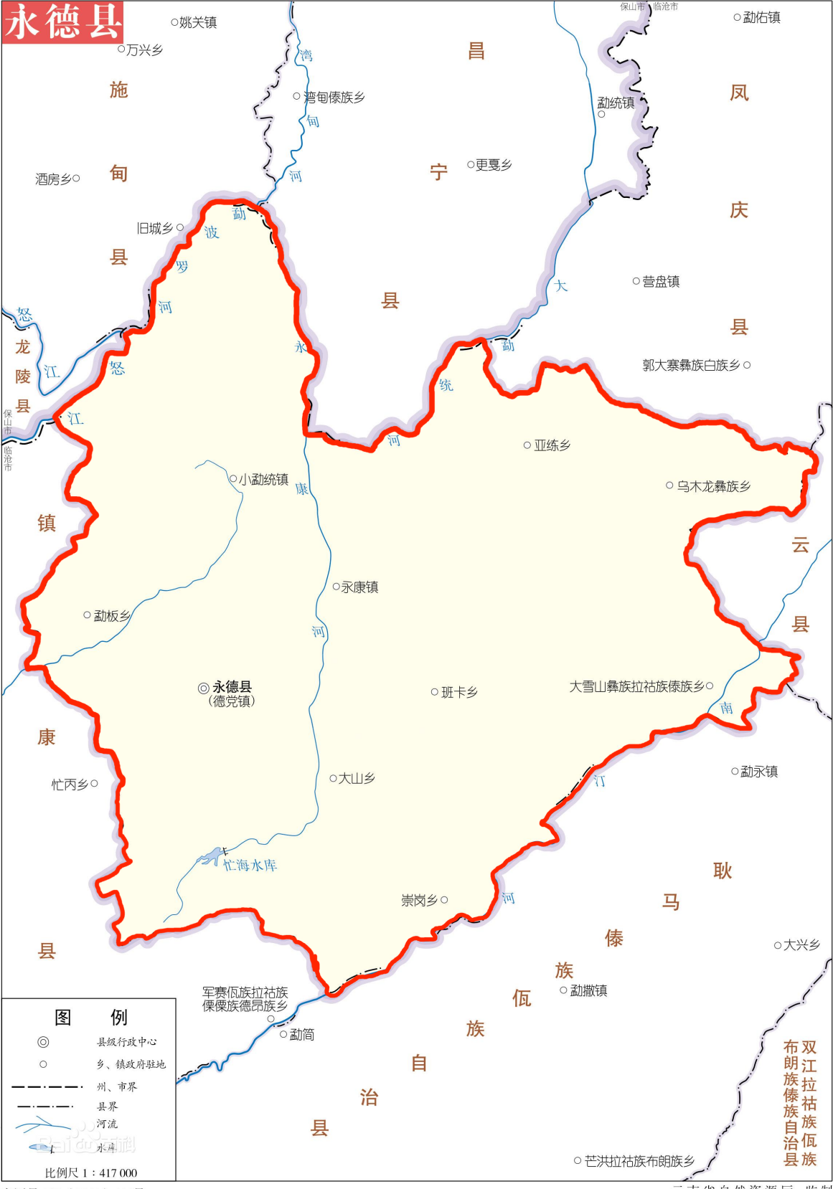
图A.1永德芒果地理标志产品保护范围
永德芒果地理标志产品保护地域范围明细表见表A.1。
  - 永德芒果地理标志产品保护地域范围明细表
县区 | 乡镇 | 行政村（街道）
永德县 | 德党镇 | 德顺社区、永安社区、忙岗村、忙见田村、明朗村、明信坝村、牛火塘村、忙海村、响水村、大出水村、茂梧村、岩岸山村、勐汞村、钻山洞村、户乃村、大草坝村、大坝村、松林村
永德县 | 小勐统镇 | 小勐统村、麻栗树村、丫口村、河边村、半坡村、木瓜河村、力柴村、大丫口村、酸杷根村、湾甸村、忙牛水村、大路街村、鸭塘村、班老村、玉明珠村、梅子箐村
永德县 | 永康镇 | 永康村、送吐村、端德村、弯腰村、朝阳村、热水塘村、海转村、送归村、忙笼村、忙况村、忙南糯村、中山村、底卡村、忙度村、勐底村、忙捞村、鸭塘村、忙腊村
永德县 | 勐板乡 | 勐板村、两沟水村、白岩村、梨树村、怕掌村、户丫村、后山村、水城村、忙肺村、新边田村
永德县 | 亚练乡 | 亚练村、章太村、文化村、塔驮村、兔乃村、邦木村、鱼新塘村、忙回村、平掌村、云岭村、娅口村
永德县 | 乌木龙彝族乡 | 乌木龙村、新塘村、木厂村、小村、炭山村、苍莆塘村、石灰地村、扎摸村、蕨坝村、帮卖村
永德县 | 大雪山彝族拉祜族傣族乡 | 团山村、勐旨村、蚂蝗菁村、曼来村、大岩房村、大炉场村、户婆村、大平掌村
永德县 | 班卡乡 | 班卡村、忙中村、忙东村、松坡村、尖山村、放牛场村、放马场村、鱼塘村
永德县 | 崇岗乡 | 崇岗村、龙竹洼村、团树村、龙竹棚村、军捞村、蒿子坝村、忙蚌村、大落水村、包山村、麻栎村、黑龙村。
永德县 | 大山乡 | 大山村、忙角村、笼楂村、纸厂村、玉华村、麻栎寨村、忙兑村、税房村

━━━━━━━━━━━

